북극의 기억층
1984–2024 북극 해빙 연령 구조를 기록한 3D 데이터 시각화
팀명 0x04대표자명 박서준
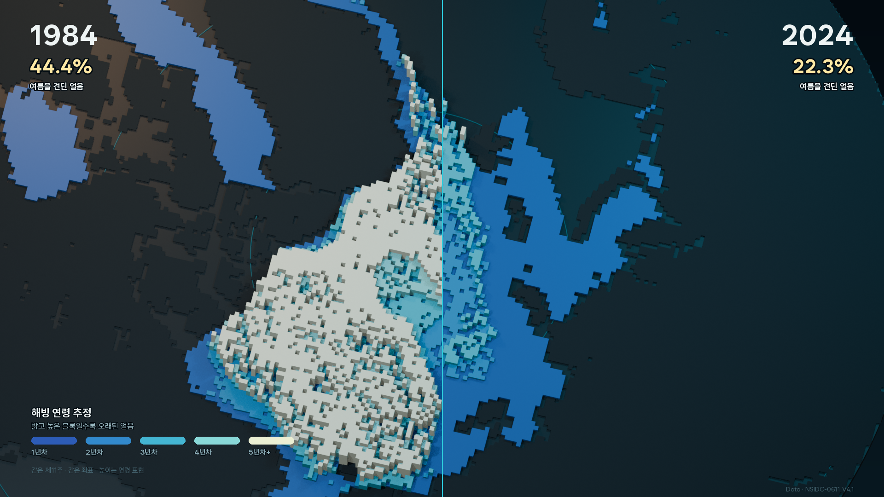
그림 1. 같은 제11주차, 같은 좌표에서 비교한 1984년과 2024년의 해빙 연령 구조

1. 작품 개요
《북극의 기억층》은 1984년부터 2024년까지 북극 해빙의 연령 구조를 색·높이·시간으로 변환한 44.5초 데이터 시각화 영상이다. 해빙의 바깥 경계보다 같은 범위 안에서 여러 해 살아남은 얼음이 어떻게 사라지는지 보여준다.

2. 활용 데이터
NASA Earthdata에서 제공하는 NSIDC의 EASE-Grid Sea Ice Age, Version 4.1(NSIDC-0611)을 활용했다. 해빙 이동 벡터로 얼음 입자를 주 단위로 추적해 격자별 최고 연령을 기록한 자료다.
- 분석 기간: 1984–2024년, 총 41개 연도
- 비교 시점: 각 연도의 제11주
- 연령 범주: 1년차, 2년차, 3년차, 4년차, 5년차 이상
- 핵심 지표: 2년차 이상 격자 수 ÷ 전체 해빙 격자 수

3. 작품 기획 의도
북극 해빙은 겨울마다 다시 넓어지지만 과거와 같은 상태로 회복되었다고 단정할 수는 없다. 새로 언 얼음과 여러 번의 여름을 견딘 얼음은 물리적 성질과 지속성이 다르기 때문이다. 따라서 ‘얼음이 얼마나 넓은가’보다 ‘얼마나 오래 살아남았는가’를 보여주는 것을 출발점으로 삼았다.

4. 데이터 처리 및 표현 방법
- 원본 격자에서 육지·바다·결측값을 분리하고 해빙 연령을 다섯 범주로 재분류했다.
- 색은 짙은 청색에서 밝은 청백색으로 이어지며, 밝고 높은 블록일수록 오래된 얼음이다.
- 블록 높이는 실제 두께가 아니라 연령 범주를 구별하기 위한 정규화된 시각 표현이다.
- 연도 사이에는 다섯 중간 3D 를 통해서 60fps영상으로 출력했다.
- 도입부는 북극 원형 지도에서 1984년으로 확대되며, 마지막은 같은 좌표의 1984년과 2024년을 나눠 비교한다.

5. 데이터에서 발견한 변화
지표 | 1984년 | 2024년 | 변화
전체 해빙 범위 | 약 1,067만 km² | 약 1,083만 km² | 약 1.5% 증가
2년차 이상 해빙 비율 | 44.4% | 22.3% | 22.1%p 감소
5년차 이상 해빙 격자 | 15,054개 | 1,103개 | 약 92.7% 감소
두 해의 제11주 전체 해빙 범위는 비슷하지만, 그 내부의 시간 구조는 크게 달랐다. 2024년에는 1984년보다 1년차 얼음의 비중이 커졌고, 오래된 얼음은 훨씬 적게 남았다. 작품은 면적만으로는 드러나지 않는 이 대비를 시각적 서사의 중심으로 삼는다.

6. 메시지
해빙은 북극 생물이 이용하는 서식 공간이자 바다와 대기 사이에서 열과 수분이 교환되는 경계다. 오래된 얼음의 감소는 특정 생물종의 변화를 하나의 원인으로 단정하기 위한 장면이 아니라, 북극 생태계가 의존하는 물리적 환경의 구조가 과거와 달라지고 있음을 보여주는 신호다.

7. 참고 자료
Tschudi, M., Meier, W. N., Stewart, J. S., Fowler, C. & Maslanik, J. (2019). EASE-Grid Sea Ice Age, Version 4. NASA NSIDC DAAC. https://doi.org/10.5067/UTAV7490FEPB
National Snow and Ice Data Center. EASE-Grid Sea Ice Age, Version 4 User Guide. https://nsidc.org/data/nsidc-0611/versions/4
Meier, W. N. et al. (2024). Sea Ice — Arctic Report Card 2024. https://arctic.noaa.gov/report-card/report-card-2024/sea-ice-2024/
National Snow and Ice Data Center. Why Sea Ice Matters. https://nsidc.org/learn/parts-cryosphere/sea-ice/why-sea-ice-matters
라이선스 | 데이터: NSIDC-0611 V4, NASA NSIDC DAAC, DOI 10.5067/UTAV7490FEPB · 폰트: Wanted Sans 1.0.3, SIL Open Font License 1.1

